La qualità dell’aria presso le piste

Il vettore inglese British Airways, nell’ambito di politiche di attenzione e rispetto per l’ambiente ed i cittadini, ha sostenuto una ricerca specifica sulla qualità dell’aria.
L’analisi ha verificato l’impatto atmosferico lungo le traiettorie percorse dagli aeromobili per l’atterraggio ed il decollo a Londra - Heathrow.
Quello che viene rappresentato nel grafico sottostante riguarda la concentrazione di NOx.
L’investigazione ha riguardato alcuni centri abitati.
Secondo i riscontri del gruppo di ricercatori, le conclusioni sarebbero favorevoli, con valori medi inferiori ai limiti annuali di “nitrogen dioxide”.
Secondo la British Airways, i livelli saranno destinati a ridursi con l’impiego di flotte a minor impatto atmosferico.

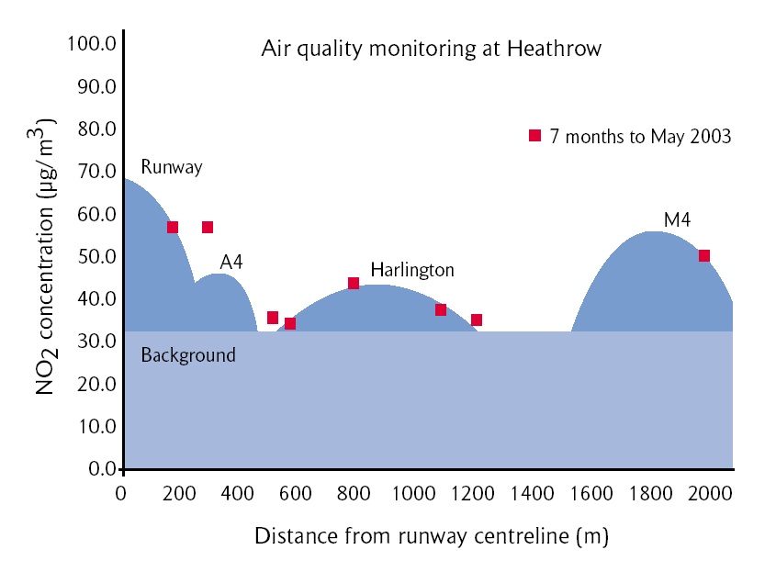

Com’è ben noto la realtà delle emissioni in atmosfera del sistema aeroportuale e degli aeromobili in basso sorvolo è un fenomeno complesso ed identifica una serie di sostanze inquinanti. Queste sono raggruppate in inquinanti primari (NOx è uno di questi) e secondari.
Per ulteriori dettagli rimandiamo ai numerosi comunicati stampa e documenti disponibili su www.aerohabitat.org. E’ utile tuttavia enfatizzare la modalità informativa impiegata in questa circostanza, una formula di presentazione per singolo inquinante proposto potrebbe, infatti, isolando specifici inquinanti, illustrare valori medi generici senza rapportarsi alla normativa del periodo analizzato (orario, giornaliero, ecc.) sottostimare i livello generale dell’impatto gassoso inquinante.

8 luglio 2005

